R e p o r t (class: no: name: )

Goal チェン先生の家族や海外からの観光客に、私たちの住む町の良さがより伝わるように、友達とアドバイスをし合いながらスピーチを改善しよう。
Step1 チェン先生の話を聞こう！チェン先生はどんな情報を知りたいのかなあ？
☆Let’s take notes! チェン先生の話のメモをとろう

☆Let’s share it with friends ! 友達とシェアしよう

Step2
１．何を英語にするのか決めよう Group Activity
★Our Group Report about ( Tourism 観光・Area 地域・Environment 環境 )

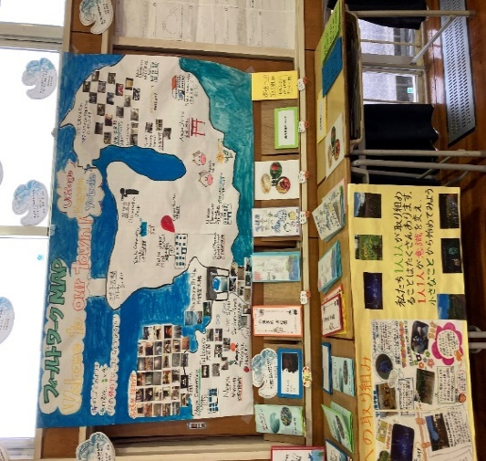
〇

〇

〇

〇

２．グループで役割分担をしよう！ Let’s share the role Group Activity
Name | 分 担 す る 内 容

Step3
- 分担した内容をどのように英語で表現するのか、mappingしてみよう
Personal Activity

２．お勧めしたいこと、紹介したいことが伝わるように3文～5文で書いてみよう！！

My Recommendation：

フレーズ集を参考にして、紹介したい内容をまず、日本語で書いてみよう。次に英語に直してみよう。 最後の1文は、感じたことや自分の考え、伝えたいことを書いてみよう
1 | 日本語 | check
1 | English
2 | 日本語
2 | English
3 | 日本語
3 | English
4 | 日本語
4 | English
5 | 日本語
5 | English
Step4
発表の順番を考えて、練習しよう！！ Let’s practice reading ! Group Activity
1st 2nd 3rd 4th

All: Welcome to our town ! We will introduce our report.
All: Enjoy your stay ! Thank you for listening !

